Hello everyone ! lundi 20 avril 2020

Rituels Anglais

I hope you enjoyed your holidays !!!

What’s the date today ? _______________________________
Today is … Yesterday was … Tomorrow will be …

How are you ? I am __________________

What’s the weather like ? It’s ___________ and _______________

Riddle (devinette) : I have a long tail. I live in a tree. I like to eat bananas. What am I ? I am a ______________.
Rédaction du jour

Recopie un passage de ton « journal de bord », que tu veux bien partager avec les autres. Indique le jour où tu l’as écrit.

Si tu peux taper ton travail et me l'envoyer, c'est parfait. Sinon, rédige-le dans ton cahier de rédaction (CM2 B) ou sur ta feuille de classeur (CM2A).

Calcul : des révisions

3,04 x 100 = _______  445 : 1 000 = _______  0,087 x 10 = _______  6, 047 x 100 = _______  12,6 : 10 = _______  0,91 x 1 000 = _____  24 : 100 = _______  0,134 x 10 = _______  40,8 : 100 = ______  0,3 : 10 = _______ | 2,5 - 0,5 = _____  15,4 - 0,4 = _______  7,8 - 0,3 = _______  5,31 - 0,3 = _______  4,89 - 0,09 = _______  4,56 - 0,5 = _______  3,7 - 0,8 = _______  4,5 - 0,6 = _______  7,56 - 1,56 = _______  7 - 0,5 = _______

Pyramide additive : complète la pyramide suivante.

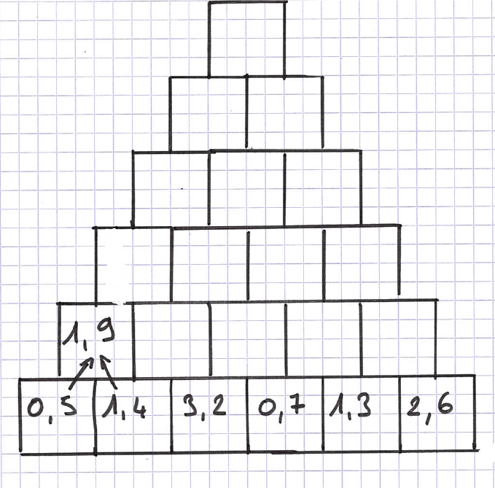

Numération : les décimaux

1) Effectue les encadrements et arrondis les nombres proposés.

 | Encadrement à l’unité près | Arrondi à l’unité
7, 65 | 7< 7,65 < 8 | 8
4,92 | ………………… < 4,92 < …………………
182, 36 | ………………… < 182, 36 < …………………
11,09 | ………………… < 11,09 < …………………
895,8 | ………………… < 895,8 < …………………
6,43 | ………………… < 6,43 < …………………
51,89 | ………………… < 51,89 < …………………
10,57 | ………………… < 10,57 < …………………
201,387 | ………………… < 201,387 < …………………
9,08 | ………………… < 9,08 < …………………
101,009 | ………………… < 101,009 < …………………

 | Encadrement au dixième près | Arrondi au dixième
7, 65 | 7,6 < 7,66 < 7,7 | 7,7
4,92 | ………………… < 4,92 < …………………
182, 36 | ………………… < 182, 36 < …………………
11,09 | ………………… < 11,09 < …………………
895,8 | ………………… < 895,82 < …………………
6,43 | ………………… < 6,43 < …………………
51,89 | ………………… < 51,89 < …………………
10,57 | ………………… < 10,57 < …………………
201,387 | ………………… < 201,387 < …………………
9,08 | ………………… < 9,08 < …………………

2) Intercale un nombre décimal qui convient.

6,56 < __________< 6,6 12 < __________< 13

89,4 < __________< 89,5 8,76 < __________< 8,77

3,01 < __________< 3,02 5,1 < __________< 5,2

13,1 < __________< 13,2 12,35 < ________< 12,36

7,81 < __________< 7,89 34,6 < __________< 34,7

3) Écris sous la forme d’un nombre décimal.

13 dixièmes = _____________ 234 centièmes = _____________

4 unités 5 centièmes = _____________ 345 dixièmes = _____________

34 millièmes = _____________ 345 centièmes = _____________

8 centièmes = _____________ 19 dixièmes = _____________

25 unités 77 millièmes = _____________

Grammaire : les déterminants

Les déterminants… tu t’en souviens : c’est le « petit » mot qui accompagne (qui détermine) le nom.
Pour te remettre tout ça en mémoire, tu peux regarder les vidéos suivantes :
https://lesfondamentaux.reseau-canope.fr/discipline/langue-francaise/grammaire/les-determinants/le-role-des-determinants.html

https://lesfondamentaux.reseau-canope.fr/video/les-determinants.html

Un tableau, joint à l’envoi de ce matin, te donne la liste et les catégories de déterminants. Regarde-le bien et commence à l’apprendre.

Entraîne-toi à repérer les déterminants (Aide-toi du tableau) :

1) Dans les phrases suivantes, entoure les déterminants.
a- Ce tableau représente la célèbre Joconde
b- Quel touriste ne vient pas observer cette peinture au Louvre ?
c- Le gardien surveille la salle avec précaution.

2) Mets les groupes nominaux au pluriel. Souligne les déterminants et précise leur nature.
a- Quelle histoire ? → Quelles histoires ? → déterminant interrogatif
b- sa chaussure → ……………………………………… → ………………………………………
c- notre ami → ……………………………………… → ………………………………………
d- son vêtement → ……………………………………… → ………………………………………
e- l’avion → ……………………………………..…….. → ………………………………………
f- à la maîtresse → ……………………………………… → ………………………………………

3) Mets les groupes nominaux au singulier. Souligne les déterminants et précise leur nature.
a- ces souris → cette souris → déterminant démonstratif
b- ses petites sœurs → ……………………………………… → ………………………………………
c- nos cahiers → ……………………………………….… → ………………………………………
d- vos vêtements → ……………………………………… → ………………………………………
e- Quelles aventures ! → ……………………………………… → ………………………………………
f- des exercices → ……………………………………… → ………………………………………
g- aux enfants → ……………………………………… → ………………………………………

Histoire : les conditions de vie au XIXe Siècle

Pour le XIXe siècle, nous avons déjà étudié :
- Les découvertes et inventions
- Les différents régimes politiques
Aujourd’hui, nous allons voir l’organisation de la société au XIXe siècle.
Nous verrons ensuite le travail des enfants et la lutte des classes.

Commence par lire le document joint « la société au XIXe siècle » puis effectue les activités suivantes.

a) Souligne les propositions qui correspondent aux conditions de vie des familles d'ouvriers du XIXe siècle.

- Les ouvriers touchaient de bas salaires.
- Les enfants des ouvriers devaient travailler pour que la famille ait de quoi manger.
- Les ouvriers ne travaillaient pas plus de dix heures par jour.
- Le travail dans les usines était pénible et la discipline sévère.
- En cas de maladie, les ouvriers ne touchaient plus d'argent et sombraient dans la misère.
- Les ouvriers bénéficiaient d’une alimentation variée et équilibrée.
- Les ouvriers vivaient dans des logements minuscules et insalubres.
b) Souligne les propositions qui correspondent aux conditions de vie des familles de la bourgeoisie du XIXe siècle.

- La bourgeoisie représente la plus grande partie de la population.
- Les familles de la bourgeoisie habitaient dans des grandes maisons, en ville.
- Les enfants des bourgeois devaient travailler pour gagner un peu d’argent.
- Les familles bourgeoises faisaient faire de bonnes études à leurs fils pour qu'ils aient une bonne situation.
- La bourgeoisie travaille dans les usines.
- Les familles bourgeoises ont très peu de temps pour les loisirs.

c) Colorie en bleu les expressions relatives à la bourgeoisie et en rouge celles relatives au monde ouvrier.

bas salaires confort loisirs misère

beaux quartiers 15 h de travail par jour

travail des enfants banquiers

d) Décris le logement ouvrier du document. (environ 4 lignes)

e) Décris l’appartement bourgeois du document. (environ 4 lignes)

Si tu le peux, envoie-moi, par mail, les descriptions que tu as faites, afin que je puisse faire une synthèse du travail réalisé.

